收款核销失败或合计不符：可核销余额与订单分配排查｜云上订货系统

先找到原收款单，不把客户欠款当可核销余额
收款核销失败，先确认这次要处理的是已经存在的收款单，再把它的已收金额分配给客户的待收订货单。客户往来里的“批量收款”可以新增收款并关联订单，资金里的“收款单核销”处理原收款单已有的可核销金额。两个页面都能出现客户、订单和本次金额，不能仅看页面标题里有收款就认定是同一操作，更不能为解决核销失败再登记一笔到账。
管理端按资金、收款单找到原编号，查看客户、收款金额、单据状态和可核销金额，再从原行的“核销”进入。收款单列表中，核销入口要求收款单已完成、可核销金额大于零，并受收款编辑权限控制。没有按钮时先查这三个条件；待审核单、余额为零或当前角色没有权限，都不能通过换一个入口强行分配。
客户欠款、资金账户余额、预存款、返款和原收款单可核销金额是不同口径。客户尚欠二百一十六元，不代表某张收款单有二百一十六元可用；原收款金额一百元，也不代表此前核销后仍剩一百元。要记录当前原单可核销金额，不能拿历史原金额、客户结余负数的绝对值或银行余额代替它。金额相等时还要核原收款编号是否相同，避免找错同一客户的另一笔收款。
历史客户往来记录显示：订单金额二百一十六元、收款为零，结余负二百一十六元，画面上的批量收款入口说明它是客户往来场景，没有显示原收款单可核销余额。历史截图不能证明当前可核销余额或核销结果；当前权限、原单字段与请求响应仍须按同一收款编号核对。
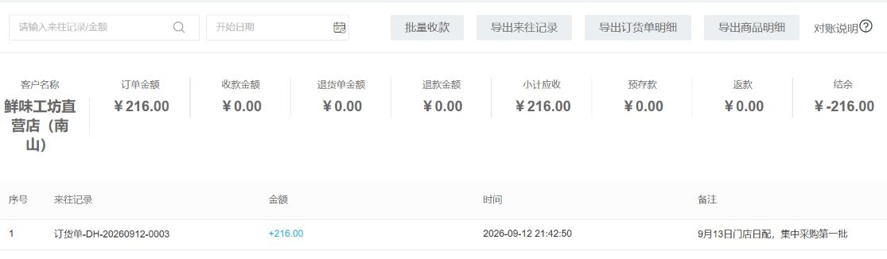
图1：历史客户往来：结余负216表示此处欠款，不是某张收款单可核销216。

核原收款状态，分清待审核与核销占用
进入核销页面后，先核顶部收款单号、单据状态、客户名称、收款金额、可核销金额与收款账户，再核本次核销输入。顶部仍显示原收款金额，真正限制本次分配的是剩余可核销金额。直接核销的相关保存还检查原单属于当前企业、有效且已完成；原单待提交、待审核、已作废或者无权访问时，不能用页面仍然打开来证明它可核销。
图二的历史手机记录显示“添加收款成功”，金额一百元，单据状态却是待审核。它证明新增收款曾成功返回，并不证明收款已经审核完成，也不证明当前核销成功。此时应查看原收款详情与审核记录，按企业原有收款流程交接，不能为了出现核销按钮擅自审核、反审核或另建一张收款单。待审核状态须另行处理，不能把新增成功弹窗当作资金分配完成。
收款明细有待提交核销、待审核核销和已核销等记录状态。相关核销提交把金额从可核销移到核销中，同时增加订单待审核收款；因此有记录在等待审核时，可核销金额可能已下降，而订单已收款尚未相同幅度增加。先核该笔记录的状态、金额和关联订单，不直接把两边差额判断为资金丢失，也不把核销中的金额再次当作可用余额。
例如原收款一百元，已有四十元核销完成，又有二十元处于核销中，下一次能分配多少应以原单当前可核销字段为准，不能仅用一百减四十就得到六十。不同核销流程对提交与完成的处理有区别，例子用于辨认三种金额，不代替当前企业实际记录。原状态与截图时间一起保存，交接时才能解释为什么先前有余额、现在入口却不再出现。
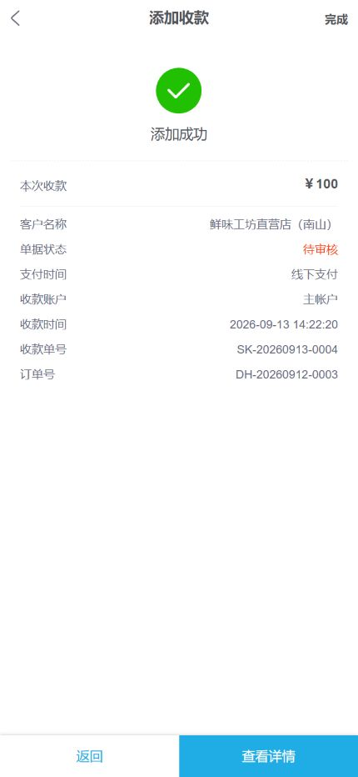
图2：历史手机新增收款：添加成功且待审核，不等于已完成原收款核销。

一张原收款对应多订单，每行与合计都核
本次核销应只处理一张原收款单，可以关联多张符合条件的订货单。直接保存的相关检查要求每行收款单编号一致；两张收款单即使客户相同，也不能混到一次核销请求中。页面通常固定原收款客户，每个非零分配行带同一个原收款编号，所以排查重点是原单、订单行和金额是否对应，而不是把多笔到账合成一个总数重新收款。
每张订单在本次分配中只能出现一次。出现“同一订单不能重复核销，请合并为一条记录”时，核是否把同一订单拆成两行；业务上确实要分配的总额应先在原清单核清，不能通过两行各低于上限绕过同一订单的总约束。每个提交行必须是有效正数，空值、零、负数和无效数字都不能当作完成分配。订单为空或编号失效，也需要先查原单，不靠补录另一张订单通过。
用原收款可核销一百元、订单甲待收八十元、订单乙待收六十元作算例：甲八十、乙二十，合计一百，才同时满足这组示例的行余额与原收款余额。甲八十、乙三十，行金额虽分别不超过待收，合计一百一十却超过原收款；甲九十、乙十，合计虽为一百，甲仍超过它的待收八十。合计正确和每行正确必须同时成立，不能用其中一个替代另一个。
确认前对齐顶部本次核销、非零订单行合计和关联订单数，尤其在改过某行、删除输入或失去焦点以后再看一次。不要把订单原金额当待收金额，也不要把所有待收订单的总欠款直接填成这张收款单的本次金额。图三是上述金额关系的规则算例，没有在企业创建或提交这些订单；实际分配仍应以原记录当前字段为依据。
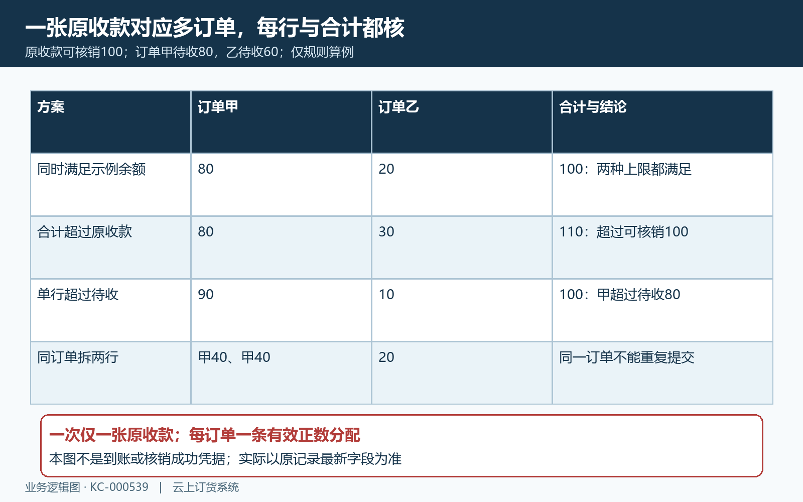
图3：每行不超过订单待收，非零行合计不超过同一原收款可核销余额。

订单可收范围与含押金口径分别核
订单列表没有原单时，先核客户、企业、有效状态和当前待收金额。相关待收订单查询包含待财务审核、待出库、待发货、待收货及其部分状态和已完成订单，排除待提交、待销售审核及已作废订单。不能笼统说只有已完成订单才可核销，也不能说客户名一致就能给任何草稿分配。若原单已有收款待审核占用，待收金额下降或不再列出也要核占用记录。
直接保存的相关检查还核订单属于当前企业、有效且处于允许收款的状态。原收款有明确客户时，订单客户必须与它一致；名称相近、客户后来改名、总店和分店之间的往来都不能代替原客户身份。提示“核销订单与收款单不属于同一客户”时，核原收款客户与目标订单客户，交接原编号，不把它改写为没有选择资金账户或客户欠款不足。
待收口径还可能含包装物押金。相关待收查询使用订单金额加包装物押金，减已收款和待审核收款；表格“订单金额”列仍取订单金额，不能保证这一列就是含押金应付合计。例如订单金额二百元、押金二十元、已收五十元、待审核三十元，按这组口径待收是一百四十元，而不是只用二百减五十得到一百五十。没有押金的原单不应凭空增加二十元，押金与货款也不能为凑合计重新分摊。
图四并列这些字段，便于解释表格原金额与待收不相等。直接核销保存的金额上限比较的是已收款加本次分配与含押金应付合计；待收查询则扣待审核占用，两处条件不能写成完全相同。若同时存在未审核收款或其他人操作，先保留占用和最新余额，交接同数据复核，不承诺仅过单一上限校验就证明不会重复占用。
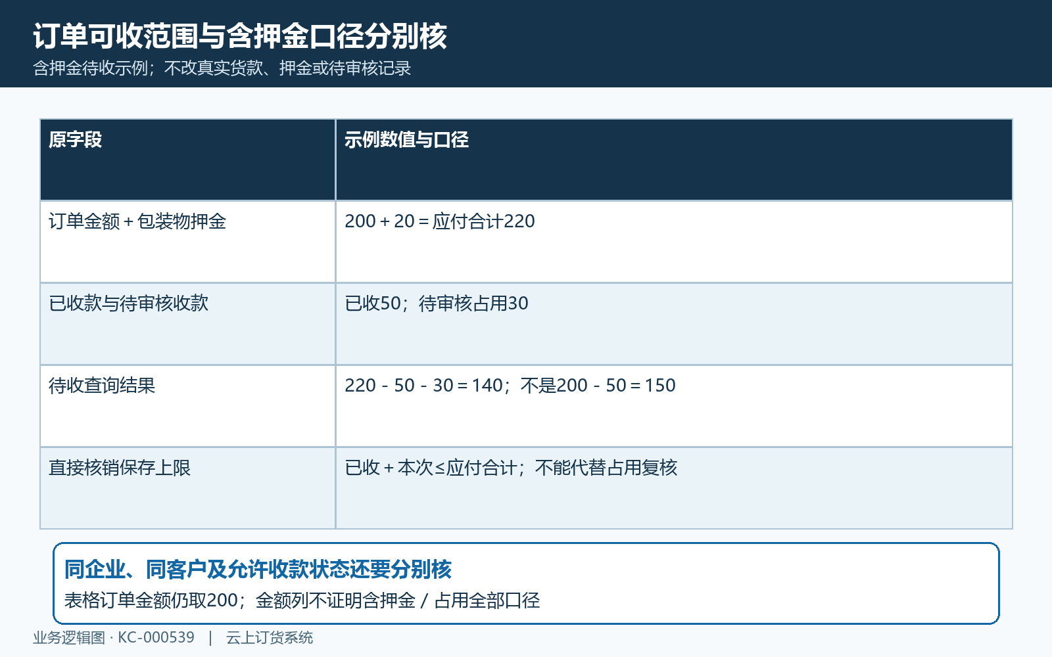
图4：待收查询含包装物押金并扣待审核占用，表格订单金额列与之有别。

自动分配会改行金额，失败按原提示定位
填写顶部本次核销并离开输入框时，页面按客户待收列表顺序自动分配。该待收订单列表按下单时间再按订单编号顺序返回，前面的订单先分到待收金额，剩余部分给下一张；这不表示系统按业务备注或操作人希望的账期分配。修改顶部金额会清空再分配各行，已经手工调整的方案可能随之改变，确认前应重新核订单号与每行金额。
单行失去焦点时，超过该订单待收的输入可能被改回待收金额；各行累计超过原收款可核销余额时，后面的行可能被截到剩余余额或者置空，顶部合计和关联订单数也会重算。看到数字变化先查看当前行和前面的非零行，不把自动截断误认成核销已保存。零值行不会按已选订单自动提交，某行仍空也不能只凭顶部金额推断它已经得到分配。
“请填写本次核销金额”先核有无实际非零分配行；“本次核销合计超过收款单可核销金额，请刷新重试”先核原收款的最新可核销金额；“收款金额不能大于订单金额”核目标订单已收与含押金应付上限；原单不存在、无权访问或尚未完成，则先核企业和原单状态。提示各有对象，不能统一写成网络不好、把金额调小或重复点确定即可解决。
页面打开后，原收款或订单余额可能已被其他操作改变。该页面初始原收款来自列表传入资料，单纯重载页内订单不证明顶部余额已重新查询；应回原收款列表或详情只读查最新字段，再对照原分配。相关保存规则在锁定后核余额和订单，但不能据此承诺当前所有并发核销都不会重复占用，仍需核原单余额、关联明细与实际返回。
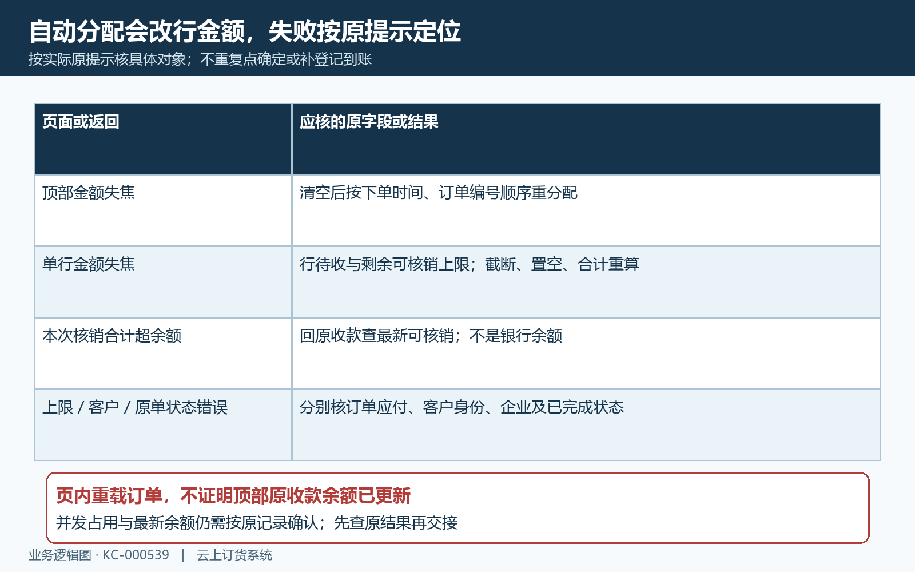
图5：顶部自动分配、行失焦重算与服务端返回分别核，页面改数不等于保存。

查原结果，区分新增收款确认与既有核销
最终确认前，核弹窗究竟写“将在该收款单中关联订货单”，还是写“将生成收款单并关联订货单”。前者是既有收款核销，后者属于新增批量收款。历史批量收款预览显示：本次一百元、关联一张订货单、使用预存款与返款均为零，弹窗明确写将生成收款单。它不能证明原收款余额足够，也不能证明当前核销成功，原图的用途是帮助辨认入口与确认动作。
若实际错误为“收款金额与订单收款明细合计不一致，请刷新后重试”，这条提示属于新增批量收款处理，比较新收款金额与订单收款明细合计。先保留当时页面、原清单和返回，不把它套为既有核销余额不足。批量收款还可能包含预存款或返款分项，不能把不同支付分项再次全塞进新增收款明细；本篇不通过调整真实余额或重新收款验证这个分支。
既有核销返回成功后，回同一收款单查看新增核销记录、关联订单和金额，再看可核销余额是否按本次完成分配下降，目标订单已收款及财务状态是否对应变化。直接核销的相关处理登记已核销明细、增加订单已收款、更新财务状态并扣原收款可核销金额；这是原收款的订单分配，不等于新增一次到账，也不代替银行实际到账凭据。客户已结清与整张收款已全部核销同样是两个结果。
明确失败或者超时无返回时，先只读查询同一原单是否已有本次关联记录，保留原返回时间和分配表，不连续点击、不复制新增收款，也不作废、撤销核销或取消原订单补验证。交接原收款编号与状态、企业客户、最新可核销金额、订单状态与待收、待审核占用、本次各行及合计和原结果，即可继续定位具体不一致；当前账号同数据结果仍待核对。
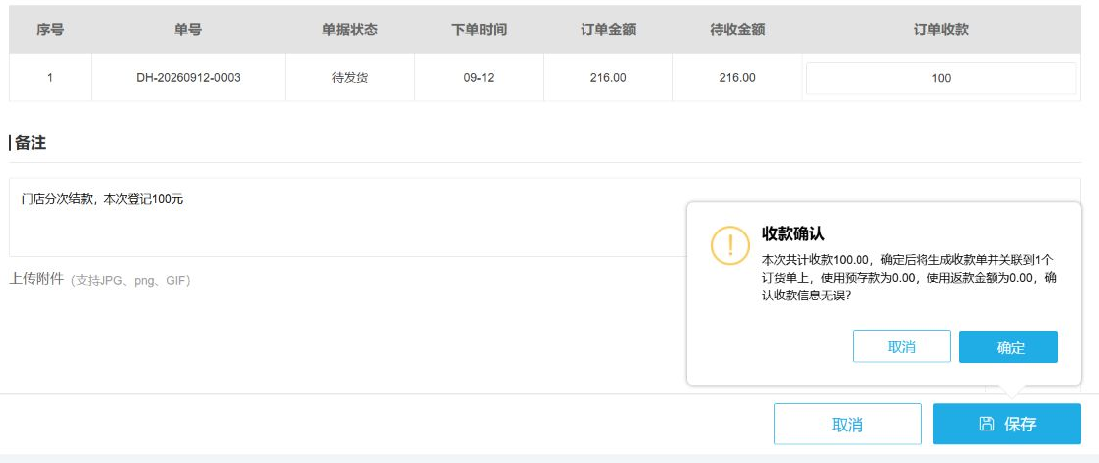
图6：历史PC新增批量收款确认写将生成收款单，区别于在原收款单上关联订单。

下一步学习
原收款流程看收款单核销；审核状态继续看收款单审核与纠错。

